科大讯飞“A.I.在左右”百人场景创意
广 告 主：科大讯飞股份有限公司
所属行业：3C产品类
执行时间：2020.11-12
参选类别：数字媒体整合类
营销背景
2019年开始，人工智能领域的领军者科大讯飞，选择不再低调，希望通过传播扩大品牌认知，助力产品销售。然而虽然科大讯飞技术领先，却面临产品线多样、认知模糊、用户群复杂的营销传播障碍。
(1)公众对A.I.的理解：有距离。多数公众认知的AI还是科幻作品中的，与现实接触的有差别；
(2)公众对讯飞的认知：不接地。“语音技术、创新能力强、技术厉害、离我们好像有点远”这类的认知仍然占多数；
(3)产品多元化的痛点：跨品类。科大讯飞企业品牌能否支撑起各个品类产生实际价值，能否将多赛道多领域的话语和品牌价值进行统一。
营销目标
公众对于人工智能的理解停留在“高科技、科幻风、冷冰冰”的印象层面。大多数人不了解，其实人工智能已经像水和电一样，成为这个世界的“新基建”，而技术顶尖的科大讯飞，做的产品反而都是贴近老百姓日常生活的——办公、学习、翻译、会议、医疗……
很多讯飞产品你能轻易买到，而且还有免费的，比如很多人熟悉的讯飞听见App和讯飞语音输入法。
有了人工智能，孩子就能有更多的课外时间（讯飞学习机）
有了人工智能，输入文字动嘴就行了（讯飞听见输入法）
有了人工智能，故事机能用爸妈的声音讲故事（阿尔法蛋故事机）
有了人工智能，你能让全世界的人都说中国话（讯飞翻译机）
这正是讯飞的使命，也是能够为讯飞带来传播张力的势能点。

策略与创意
品牌认知模糊，产品多样，用户群复杂，选择将讯飞21个拳头产品的使用场景全部呈现出现，告诉大家，A.I.其实不科幻，它就在我们的身边：
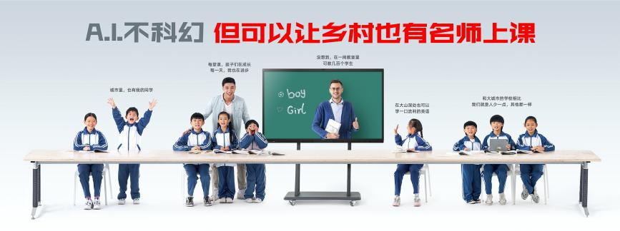
执行过程/媒体表现
A.I.在左右 借助多种媒体进行联动传播，全面提升品牌影响力
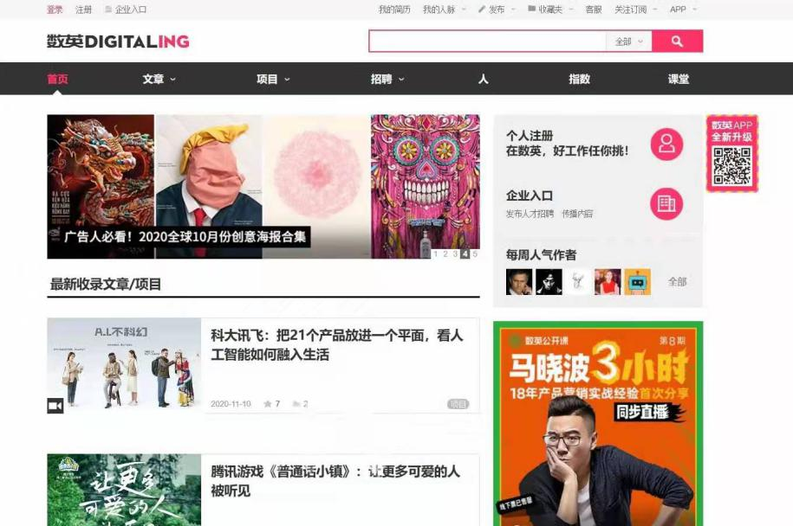
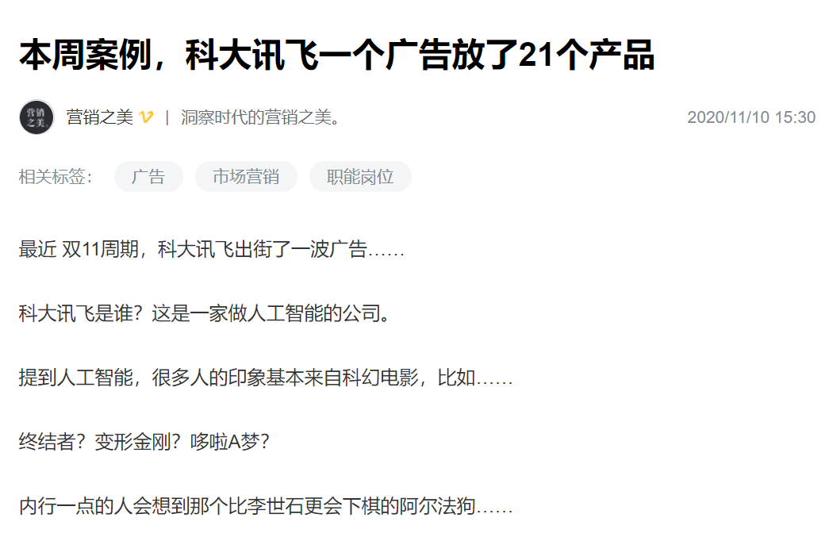
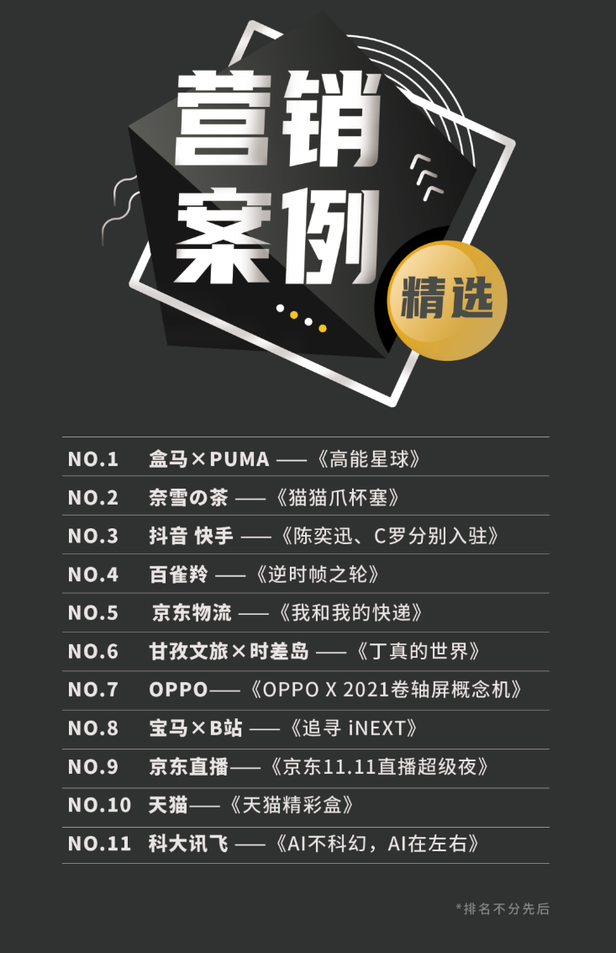
北京大兴机场户外广告
